
Businesscase
versie: 1.0.1
Datum: 16-09-2018
Auteurs: HBO-ICT IS106/team2
Jerry 500801425
Rob 500801763
Tijs
Romano 500801794
Auke
Opdrachtegever: Hogeschool van Amsterdam, (Naam opdrachtgever)

Versietabel
Datum | Versie | Auteur | Opmerkingen
8-sep-2018 | 1.0 | IS106/team2
9-sep-2018 | 1.1 | IS106/team2

Inhoud
Aanleiding 3
Aanpak 3
Verwachte resultaten 3
Risico’s 3
Alternatieven 3
Globale planning 3
Bronvermelding 3

Aanleiding
Zeventig jaar geleden telde Nederland 285.000 alleenstaanden, inmiddels zijn dat er meer dan drie miljoen uit deze cijfers kunt u zien dat het aantal hard stijgt, aldus Centraal Bureau voor de statistiek. De verwachting is dat in 2030 dit aantal is gestegen naar 3,6 miljoen. Een alleen staande kan iemand zijn die vrijgezel is maar ook iemand die gescheiden is of weduwe/weduwnaar is.
In de vakantiewereld is er een groeiende vraag naar reizen voor alleenstaanden. Voor sommige reizigers is het ’s avonds alleen geen glas wijn drinken fijn, anderen mensen reizen liever samen met familie of vrienden, of met heel nieuw gezelschap. Het kan leuk zijn om (een deel) van de reis op te trekken met iemand met dezelfde interesses.
Corendon wilt op deze ontwikkeling inspelen en wil de alleenstaande reizigers met elkaar in contact brengen op basis van gezamenlijke interesses.

Aanpak
Team 2 zal tijdens de span van een halfjaar een webapplicatie bouwen die ondersteund zal worden op een aantal van de mainstream browsers. Hieronder vallen: Chrome, Firefox, Internet Explorer, Edge en Safari. Deze webapplicatie zal gebruikt worden door de klanten van het reisbureau Corendon.
Team 2 begint met het verzamelen en documenteren van hun acties en geplande acties. Nadat dit vastgelegd en verzameld is zal de website gebouwd worden. Dit zal op een gestructureerde manier in zijn werk gaan met de stappen uit de geleverde documentatie.
Nadat de applicatie gereed is voor commercieel gebruik zullen er medewerkers van Corendon gevraagd worden om het programma leren te gebruiken en te onderhouden.

Verwachte resultaten
Aan het eind van het project zullen deze resultaten verwacht worden:
- Een web applicatie met de volgende pagina’s.
- Een introductie pagina.
- Een pagina met functionele requirements .
- Een pagina met non functionele requirements.
- Een businesscase pagina.
- Een pagina met samenwerkings afspraken.
- Webapplicatie mogelijkheden
- Resposive zijn voor smartphones en tablets.
- De locaties kunnen uitlezen van de gebruikers.
- Interesses kunnen categoriseren.
- Gebruiker mogelijkheden.
- Een gebruiker moet zich kunnen registreren.
- Een gebruiker moet zich kunnen registreren.
- Een gebruiker moet kunnen inloggen.
- Een gebruiker moet zijn gegevens kunnen wijzigen.
- Een gebruiker moet zijn gegevens kunnen verwijderen.
- Een gebruiker moet zijn gegevens kunnen inzien op een profielpagina.
- Een gebruiker moet kunnen matchen met andere gebruikers op basis van locatie en interesses.
- Een gebruiker moet kunnen praten met deze matches D.M.V. een ingebouwd chat systeem.
- Een gebruiker moet notificaties kunnen ontvangen van zijn/haar matches.
- Een gebruiker moet notificaties ontvangen als pushbericht.
- Een profielfoto kunnen uploaden.
- Een groep kunnen aanmaken om met meerder gebruikers in contact te komen.
- Admin mogelijkheden
- Een admin moet kunnen inloggen.
- Interesses kunnen aanmaken.
- Een gebruiker kunnen wijzigen.

Risico’s
De belangrijkste risico’s dat team2 tijdens het project kan tegenkomen.
Een merge conflict met de service “Git”.
Een merge conflict onstaat als 2 of meer mensen een bestand tegelijkertijd proberen te proberen te pushen naar de branch. Als dit tegelijkertijd gebeurd weet git niet meer welk bestand hij moet gebruiken en komt er een conflict. Een risico kan zijn dat iemand dit automatisch laat oplossen en dat git belangrijke code overschrijft en zo de applicatie onstabiel maakt. Dit kan het beste opgelost worden als de mensen die het merge conflict veroorzaakt hebben gezamenlijk besluiten wat weg moet en wat moet blijven.
Een ernstige beveiligingsfout wat kan leiden tot “Datadiefstal”.
Team 2 is een groep studenten die net aan de opleiding Software Engineering zijn begonnen. Dit betekent dat ze op bepaalde vlaktes redelijk veel kennis missen. Dit kan leiden tot een fout bij bijvoorbeeld het inloggen van een gebruiker. Hierdoor kunnen er gegevens gestolen worden door criminelen. Dit kan voorkomen worden door goed op te letten bij de informatie lessen en meteen bij twijfel vragen stellen bij een leidinggevende.
Met elkaar in conflict dat kan eindigen in minder voortgang.
Team2 zijn een aantal fanatieke programmeurs. Met fanatiek gedrag komt koppigheid gepaard. Dit kan leiden tot conflicten waardoor bepaalde onderdelen niet afgemaakt kunnen worden. Of het ergste scenario, dat één van de teamleden het team verlaat. Dit kan voorkomen worden door naar beide partijen te kijken en kijken welke oplossing het best past bij het probleem door voor en nadelen op te schrijven.
Verlies van lokale data die niet al gecommit was in git.
Omdat er lokaal gewerkt wordt aan bestanden is er natuurlijk een kans dat lokale machines het begeven voordat de bestanden zijn opgeslagen en gestuurd zijn naar de server. Een voorbeeld hier bij kan zijn: Teamlid 1 probeert een lastige functionaliteit toe te voegen hier is hij/ zij al 5 dagen mee bezig. Maar heeft het nog niet gecommit aan de server. Dan uit het niets valt zijn laptop uit en na een aantal uur ziet hij dat zijn harde schijf schrijffouten maakt, Het bestand waar hij zolang mee bezig was geweest kan niet meer gebruikt worden en hij moet overnieuw beginnen. Dit kan voorkomen worden door regelmatig de lokale hardware te checken op fouten of kwalen. En elke dag zijn voortgang uploaden naar bijvoorbeeld een “testbranche”.

Alternatieven
Layout wijkt af van de huidge Corendon website
voordelen
a) Team 2 heeft meer flexibiliteit qwa het ontwerpen van de website.
nadelen
a) Het is natuurlijk mooier als een child site van Corendon ook het design heeft van Corendon

Globale planning
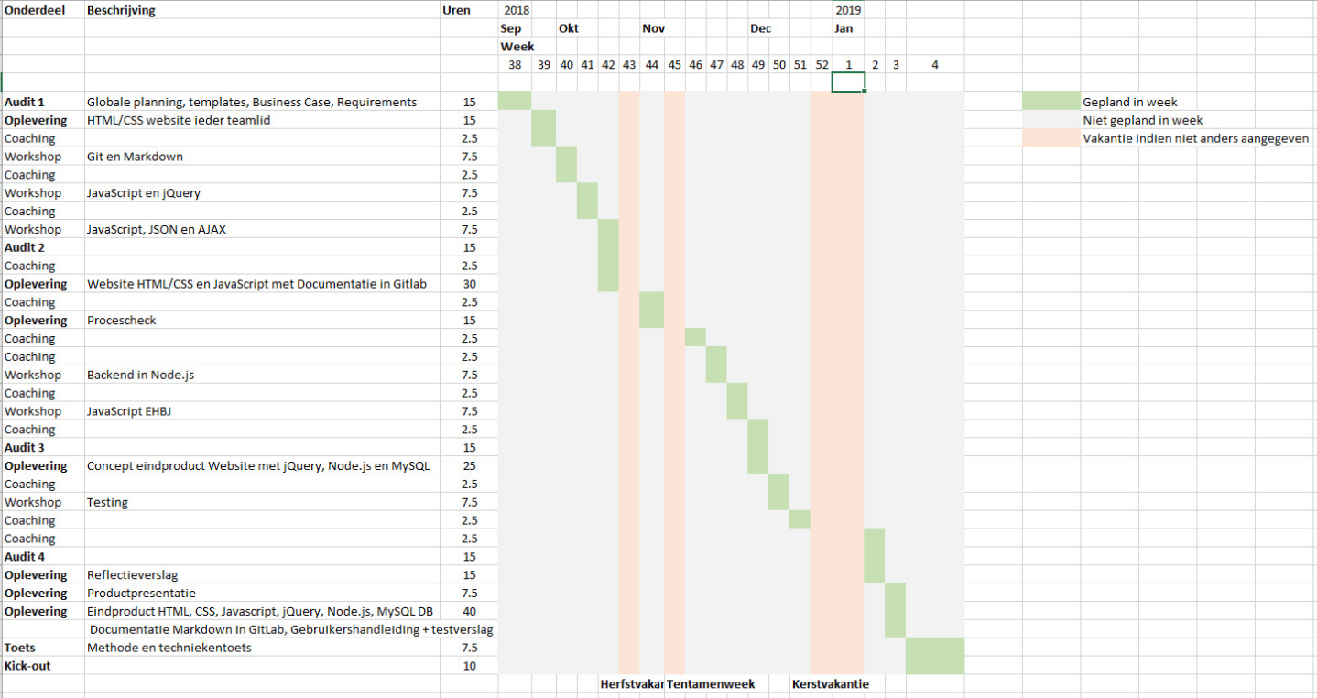

Bronvermelding
[HVA2018] Spreadsheat FYS-SE-Business_Case_Voorbeeld.xlsx gebruikt om dit document te maken
https://vlo.informatica.hva.nl/courses/1000PFYS18/document/Software-Engineering/Workshops/Workshop-1-Requirements-Business-Case-Interview/FYS-SE-BusinessCase_Voorbeeld.pdf?cidReq=1000PFYS18&id_session=0&gidReq=0&gradebook=0&origin=

